北师大九年级数学下册概率与统计练习题及答案
1．已知5个正数的平均数是a，且，则数据的平均数和中位数分别是 .
2．数据的众数为，则这组数据的方差是 .
3．在一个不透明的袋子中装有4个除颜色外完全相同的小球，其中白球1个，黄球1个，红球2个，摸出一个球不放回，再摸出一个球，两次都摸到红球的概率是 .
4．某班抽取6名同学参加体能测试，成绩如下:80，90，75，75，80，80.下列表述错误的是 （ ）
Ａ．众数是80 Ｂ．中位数是75 Ｃ．平均数是80 Ｄ．极差是15
5．下列说法中，不正确的是 ( )
A．为了解一种灯泡的使用寿命，宜采用普查的方法
B．众数在一组数据中若存在，可以不唯一
C．方差反映了一组数据与其平均数的偏离程度
D．对于简单随机样本，可以用样本的方差去估计总体的方差
6．“祝福北京”、“祝福奥运”是每个中国人良好的心愿．亮亮、兵兵和军军三个同学都有一套外形完全相同，背面写着“祝福”、“北京”、“奥运”字样的三张卡片．他们分别从自己的一套卡片中随机抽取一张，抽取得三张卡片中含有“祝福”“北京”“奥运”的概率是（ ）
Ａ. Ｂ． Ｃ． Ｄ．
7．哈尔滨市某中学为了解该校学生对四种国家一级保护动物的喜爱情况，围绕“在丹顶鹤、大熊猫、滇金丝猴、藏羚羊四种国家一级保护动物中，你最喜欢哪一种动物？（只写一种）”这一问题，在全校范围内随机抽取部分同学进行问卷调查．甲同学根据调查结果计算得知：最喜欢丹顶鹤的学生人数占被抽取人数的 16％；乙同学根据调查结果绘制成如下不完整的条形统计图．请你根据甲、乙两位同学提供的信息解答下列问题：
（1）在这次调查中，一共抽取了多少名学生？
（2）补全条形统计图的空缺部分；
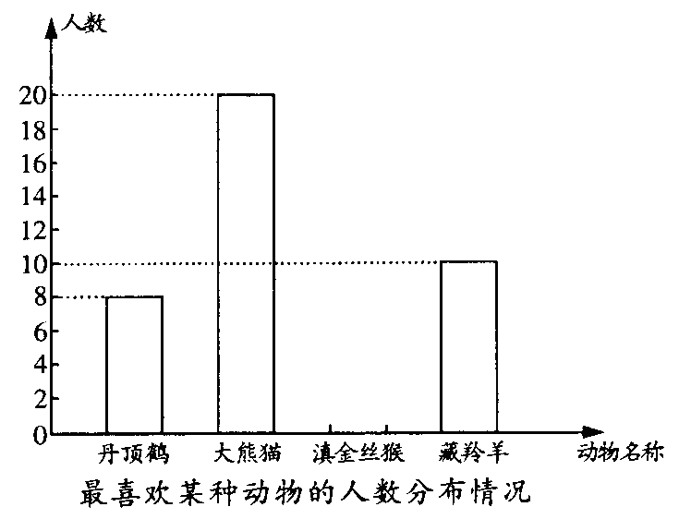
（3）如果全校有1200名学生，请你估计全校最喜欢滇金丝猴的学生有多少名？

8．三名大学生竞选系学生会主席，他们的笔试成绩和口试成绩（单位：分）分别用了两种方式进行了统计，如表一和图一：
表一
100
95
90
85
80
75
70
分数/分
图一
竞选人
A
B
C
笔试
口试
 | A | B | C
笔试 | 85 | 95 | 90
口试 |  | 80 | 85

（1）请将表一和图一中的空缺部分补充完整；
（2）竞选的最后一个程序是由本系的300名学生进行投票，三位候选人的得票情况如图二（没有弃权票，每名学生只能推荐一人），请计算每人的得票数；
（3）若每票计1分，系里将笔试、口试、得票三项测试得分按4:3:2的比例确定个人成绩，请计算三位候选人的最后成绩，并根据成绩判断谁能当选．
图二
B
40%
C
25%
A
35%

9．将四人随机分成甲、乙两组参加羽毛球比赛，每组两人．
（1）在甲组的概率是多少？
（2）都在甲组的概率是多少？

10．有三张卡片（背面完全相同）分别写在，，，把它们背面朝上洗匀后，小军从中抽取一张，记下这个数后放回洗匀，小明又从中抽出一张．
（1）两人抽取的卡片上都是的概率是 ．
（2）李刚为他们俩设计了一个游戏规则：若两人抽取的卡片上两数之积是有理数，则小军获胜，否则小明获胜．你认为这个游戏规则对谁有利？请用列表法或树状图进行分析说明．

答案：
1． 2．6.8 3． 4．B 5．A 6．C
7．（1）（名）
（2）（名） 补全图形 （略）
（3）在抽取的学生中，最喜欢滇金丝猴的人数占被抽取人数的百分比为
由样本估计总体得全校最喜欢滇金线猴的学生约有（名）

8．（1）90；补充后的图如下（每项1分，计2分）
100
95
90
85
80
75
70
分数/分
竞选人
A
B
C
笔试
口试

（2）A： B： C：
（3）A：（分）；B：（分）；
C：（分），∴B当选
9．所有可能出现的结果如下：
甲组 | 乙组 | 结果
 |  | （）
 |  | （）
 |  | （）
 |  | （）
 |  | （）
 |  | （）
总共有6种结果，每种结果出现的可能性相同．
（1）所有的结果中，满足在甲组的结果有3种，所以在甲组的概率是；
（2）所有的结果中，满足都在甲组的结果有1种，所以都在甲组的概率是．
10．（1）；（2）游戏规则小军对有利，因为P(两数之积是有理数)=
而P(两数之积是无理数)= 说明略．

